|  |  |
| --- | --- |
| ***Самостоятельная работа 2*** | ***Вариант 1*** |
| Фамилия Имя: | Группа: |



**Задача 1. (2 б.)** По данным таблицы 1 найдите среднюю стоимость дизайнерских услуг, предлага-емых фирмами 1-5.

*Таблица 1: Данные о стоимости дизайнерских услуг фирм 1-5*

|  |  |  |  |  |  |
| --- | --- | --- | --- | --- | --- |
| № Фирмы | 1 | 2 | 3 | 4 | 5 |
|  |  |  |  |  |  |
| Стоимость услуг, тыс. руб. | 42 | 43 | 44 | 46 | 25 |
|  |  |  |  |  |  |

**Задача 2. (2 б.)** В таблице 2 представлены результаты измерения яркости экранов 20 телефонов.

Найдите среднюю яркость экрана. Ответ округлите до одного знака после запятой.

*Таблица 2: Распределение телефонов по яркости экрана*

|  |  |  |  |  |  |
| --- | --- | --- | --- | --- | --- |
| Яркость экрана, нит | <150 | 150-250 | 250-350 350-450 | | >450 |
| Середина интервала | 100 | 200 | 300 | 400 | 500 |
|  |  |  |  |  |  |
| Кол-во экранов | 2 | 3 | 5 | 4 | 6 |
|  |  |  |  |  |  |

**Задача 3. (1.5 б.)** По данным таблицы 3, содержащей результаты измерения температуры паци-ентов в больнице, была посчитана средняя, которая составила 40.8 градусов по Цельсию. Однако после измерений было обнаружено, что термометр систематически завышал температуру на 10%. Исправьте ошибку: найдите реальное значение средней. Ответ округлите до одного знака после запятой.

*Таблица 3: Результаты измерения температуры пациентов*

|  |  |  |  |  |  |  |
| --- | --- | --- | --- | --- | --- | --- |
| № пациента | 1 | 2 | 3 | 4 | 5 | 6 |
|  |  |  |  |  |  |  |
| Результат измерения, °C | 40.6 | 42.1 | 39.6 | 39.9 | 40.7 | 41.9 |
|  |  |  |  |  |  |  |

**Задача 4. (1 б.)** Таблица 4 содержит информацию о количестве машин определённого цвета проехавших по главное улице города. Найдите моду.

*Таблица 4: Распределение машин по цветам*

|  |  |  |  |  |  |  |
| --- | --- | --- | --- | --- | --- | --- |
| Цвет | Красный | Синий | Зелёный | Чёрный | Серый | Белый |
|  |  |  |  |  |  |  |
| Число машин | 193 | 493 | 126 | 296 | 317 | 412 |
|  |  |  |  |  |  |  |

**Задача 5. (2 б.)** Таблица 5 содержит информацию о распределении преподавателей некоторого вуза по возрастам. Найдите моду представленного интервального ряда. Ответ округлите до одного знака после запятой

*Таблица 5: Распределение преподавателей по возрастам*

|  |  |  |  |  |
| --- | --- | --- | --- | --- |
| Возраст | <30 | 30-40 | 40-50 | >40 |
|  |  |  |  |  |
| Кол-во преподавателей | 1 | 6 | 14 | 2 |
|  |  |  |  |  |

1 1 *курс ”основы статистических наблюдений”, 2023*

***Самостоятельная работа 2*** ***Вариант 1***

**Задача 6. (1.5 б.)** На графике 1 представлено распределение баллов студентов за экзамен по экономике. Найдите медиану графически (укажите примерное значение). Опираясь на найденное значение медианы и тот факт, что средняя равна 8.2, определите, присутствует ли в выборке асимметрия. Если да, то какая?

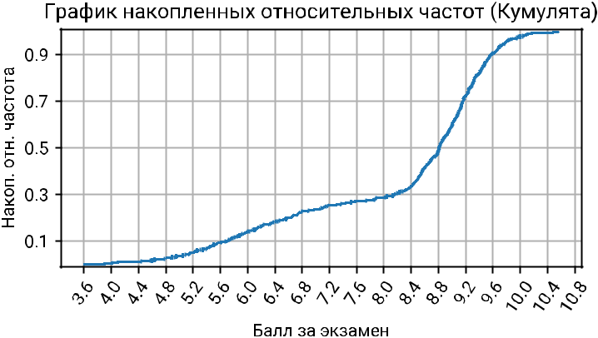

2 2 *курс ”основы статистических наблюдений”, 2023*